Chess XAI study
Weź udział w badaniu!
Zostaw swój adres e-mail poprzez formularz. Badanie będzie anonimowe – wyślemy Ci odpowiednie instrukcje, gdy rozpoczniemy eksperyment.
Otwórz formularz zgłoszeniowy
Dziękujemy!
Slide 1
Slide 2
Slide 3
Slide 4
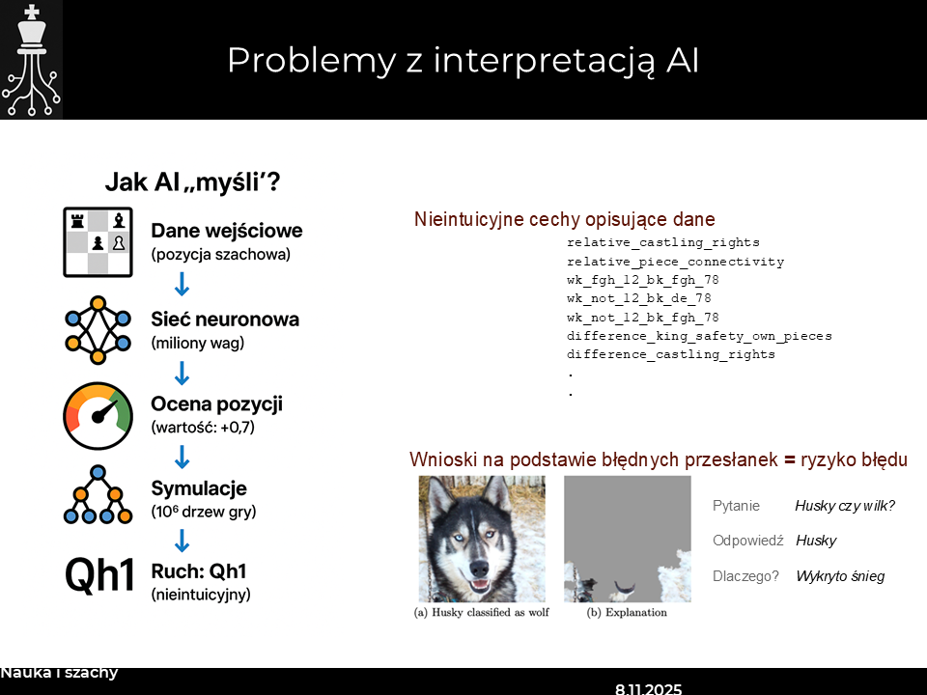Slide 5
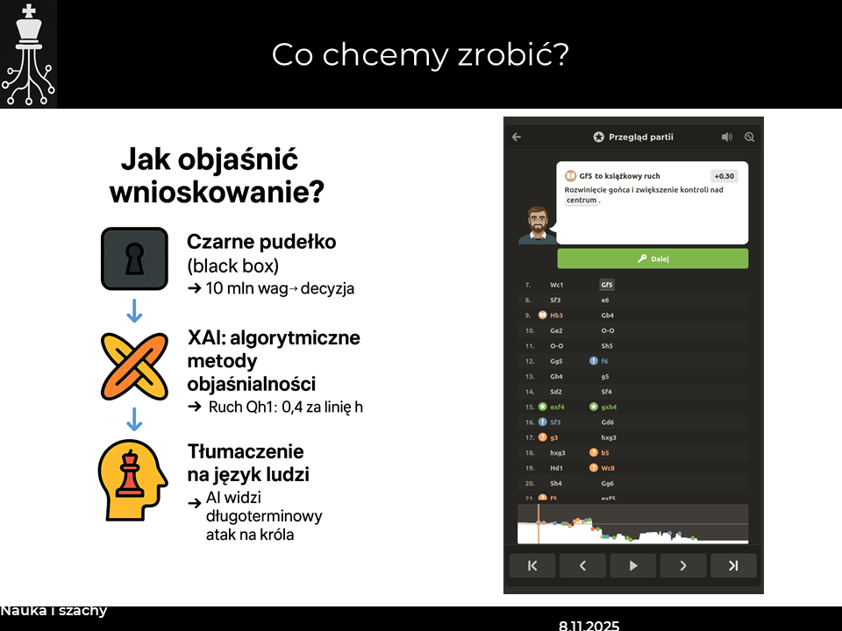Slide 6
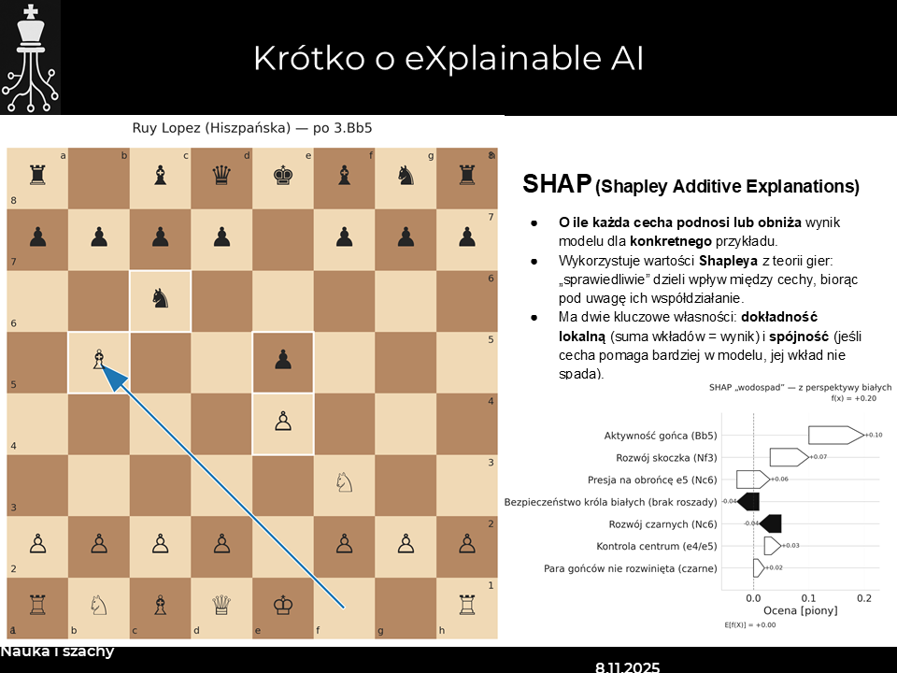Slide 7
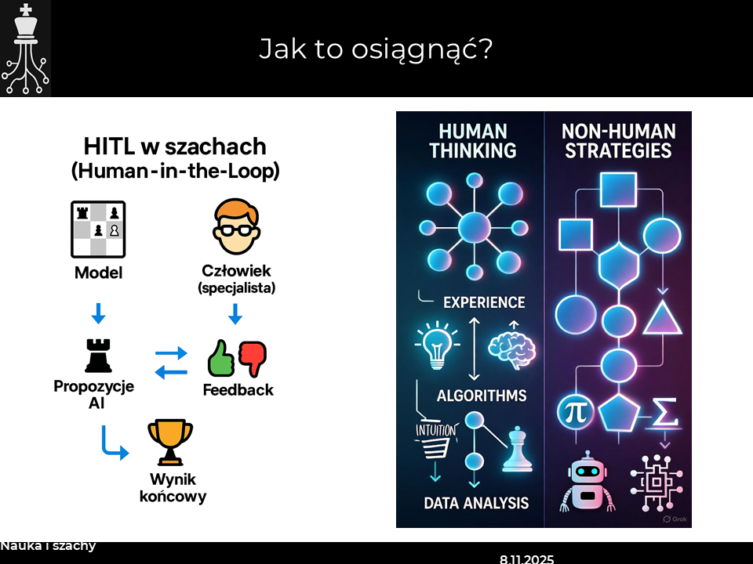Slide 8
Slide 9
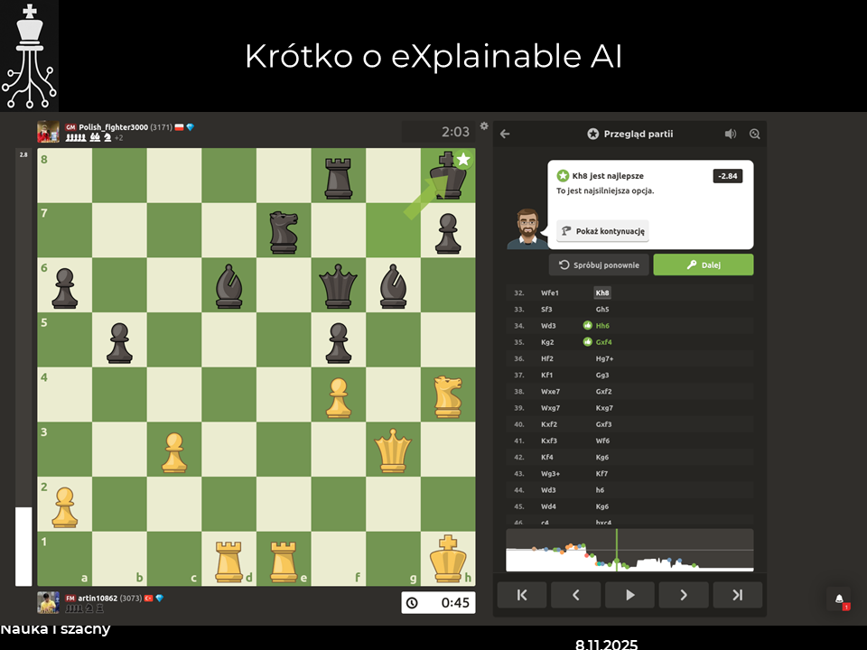Slide 10
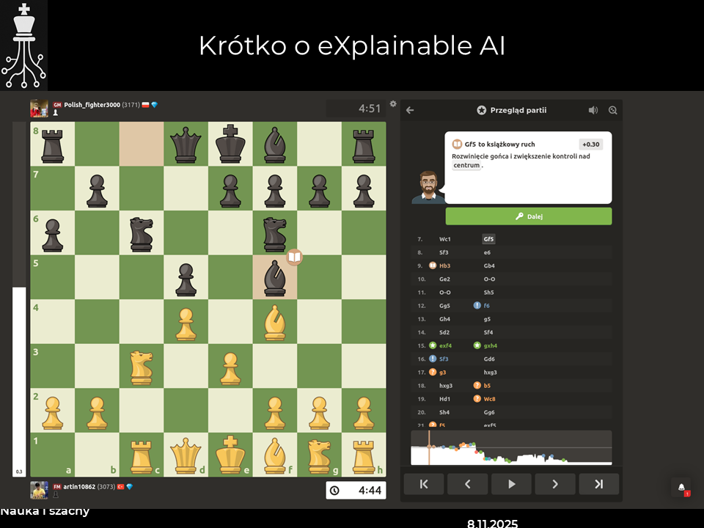Slide 11
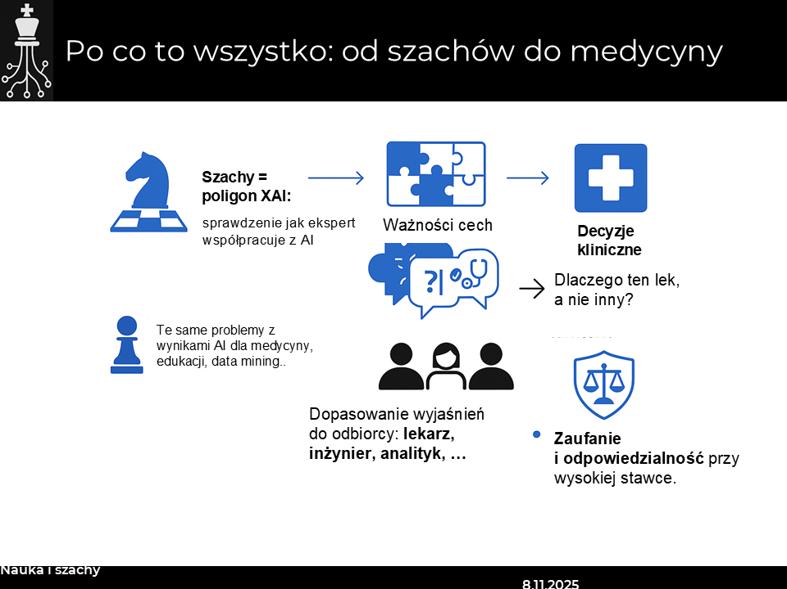Slide 12

